道奇中吉普：650美元

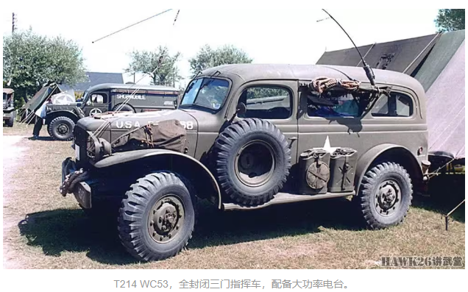

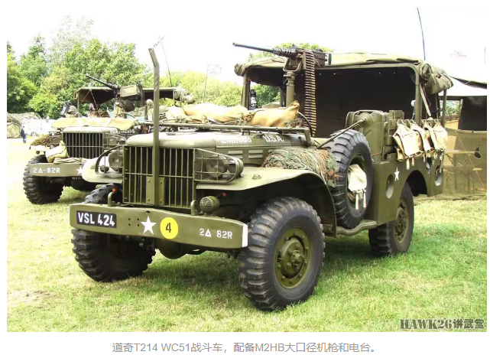

威斯利吉普：750美元

CCKW353：3000美元

斯蒂庞克轿车：5000美元

谢尔曼M4坦克：造价1945年为44,556 - 64,455美元

M26潘兴：造价83,273美元

M18地狱猫：造价55,230美元

M10坦克歼击车：造价47,900美元

M36坦克歼击车：造价51 290美元

启拉利轻机枪：国产 260大洋

杰克式轻机枪：进口330美元，国产700大洋

美国M1卡宾枪：45美元

美国汤姆森冲锋枪（1945年）：45美元

美国M3冲锋枪（1945年）：15美元

美国M1911手枪：15美元

英国布伦式轻机枪：180美元

美国M1918式勃朗宁自动步枪：319美元

美国M1919A4重机枪：579美元

美国加兰德步枪（1945年）：31美元

美国12.7mm M2重机枪：1560美元

德国毛瑟98k步枪：28美元

德国P08手枪：13美元

德国MG-42机枪：100美元

德国MP40冲锋枪：24美元

英国Mk II STEN冲锋枪：11美元

德国SturmGewehr 44自动步枪：26美元

德国MG-34通用机枪：131美元

虎式造价：250,800帝国马克

虎王造价：800,000 帝国马克1944-1945年(300，000美元)

黑豹造价：117,100 帝国马克(没安武器、光学和无线电设备)176,100 帝国马克(配备齐全)

四号坦克（完全体）：约等于103,462帝国马克

三号坦克（完全体）：82,500帝国马克

自行车：40大洋

福特T家用轿车：260美元 ～= 858大洋

**L/32sFH18型150毫米榴弹炮 24门**

炮重7吨，配备榴弹、穿甲弹，弹重均为42公斤，最大射程15公里

一门炮15.4万元，一发炮弹234元。一门炮一千发弹，总计38.9万元

含配套车辆87万元，而一个团总价高达2088万元

“32倍15榴”的牵引车有两种，一种是Sd.Kfz 6型半履带牵引车，又称“皮兴”，单车价格56000马克，后降至48900马克；一种是亨舍尔T33G1型6×4十轮牵引车，又称“汉歇”，单车价格14000马克，后降至13750马克。

博福斯75山炮，  
一门炮1.6万叨，一发炮弹20叨，一门炮加上一千发炮弹，3.6万叨，